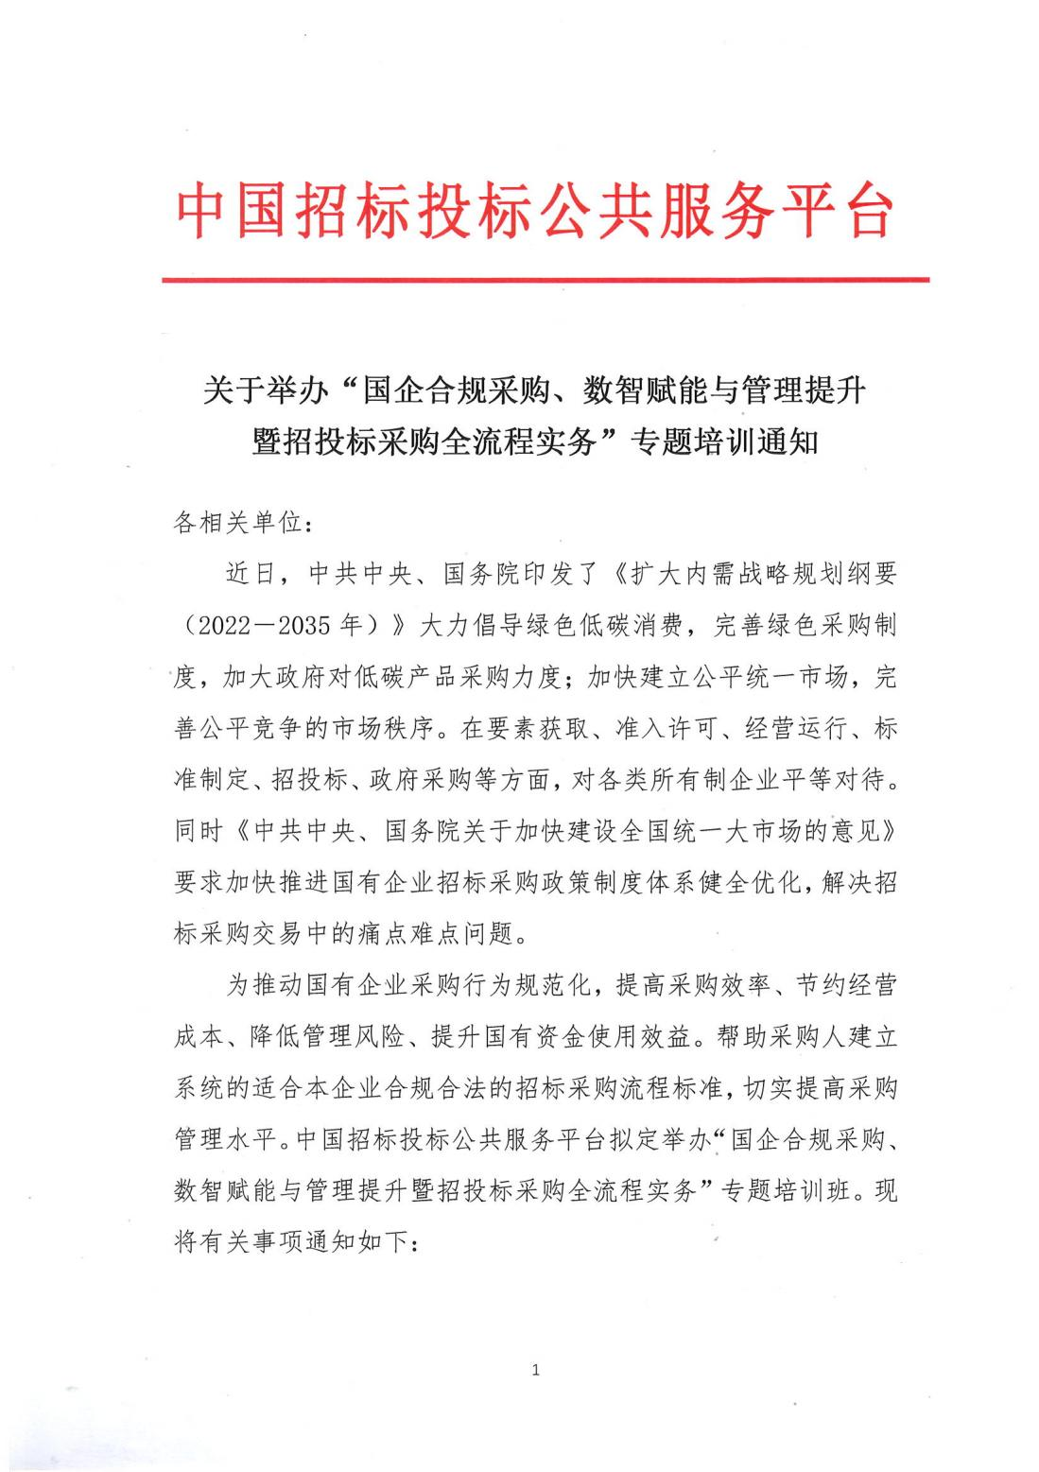

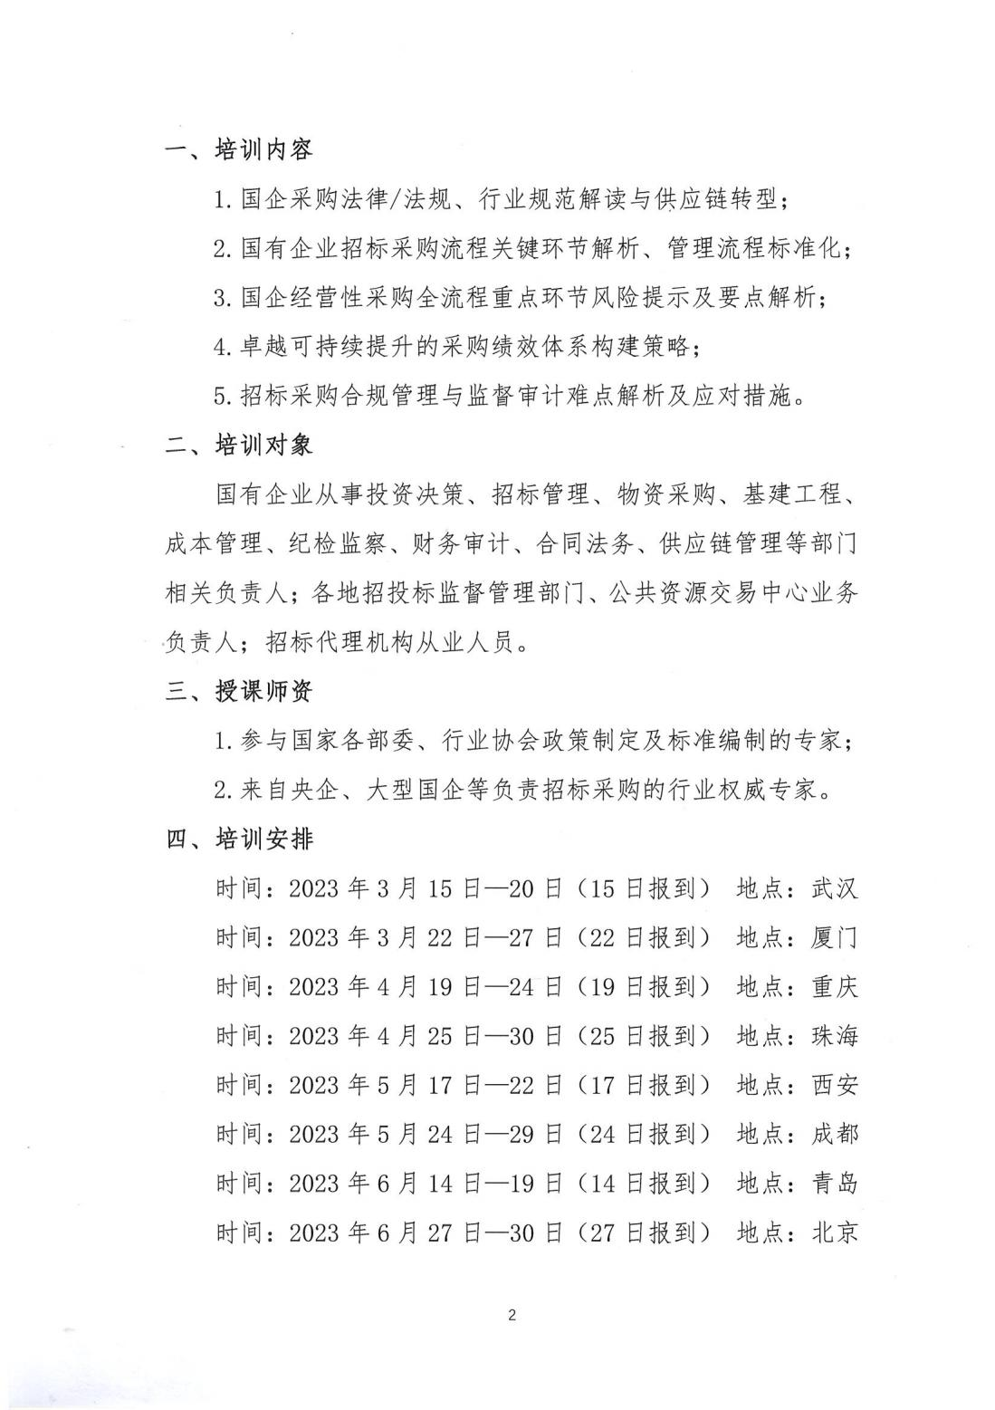

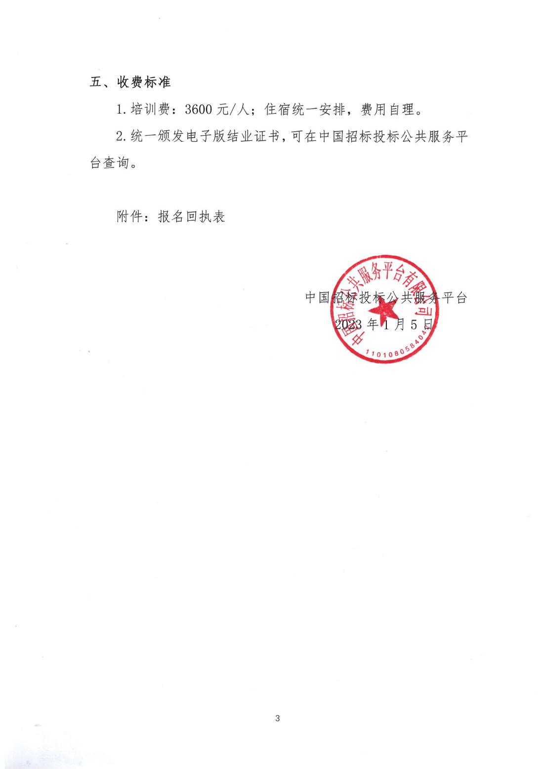

附件：
“国企合规采购、数智赋能与管理提升暨招投标采购全流程实务”专题培训班报名回执表
*单位名称
通讯地址 |  |  |  | 邮 编
审批人 |  | 职 务 |  | 手 机
*经办人 |  | *职 务 |  | *手 机
*电 话 |  | *传 真 |  | *E-mail
*姓 名 | *性 别 | *部 门 | *职 务 | *电 话 | *手 机
*发票要求 | □增值税普通发票 □增值税专用发票
*发票信息  普票填写1-2  专票填写1-4 | 开票单位：  纳税人识别号：  地址、电话：  开户行、账号：
*住宿安排 | □单住 □合住 □自行 |  |  | *参会地点
*付款方式 | □汇款 □现金 □刷卡
汇款账户 | 单位名称： 北京中建科信管理咨询集团有限公司  开 户 行： 中国工商银行股份有限公司北京半壁店支行  账 号： 0200247009200068235
备注：1.此表可复制，*部分为必填项，汇总名单后发送至会务组；
2.以上课题可提供企业内训并提供企业制度优化咨询服务
3.联系人：聂老师18211071700 邮箱：470882753@qq.com

